Конспект урока по изобразительному искусству. 4 класс.
Тема: Страна восходящего солнца. Образ художественной культуры Японии. Рисование ветки цветущей сакуры.

Разработала : Борисова Елена Николаевна
учитель изобразительного искусства

МБОУ СОШ № 22имени Г.Ф. Пономарева
Город Сургут 2020г.

Тема: Страна восходящего солнца. Образ художественной культуры Японии. Рисование ветки цветущей сакуры.
Цели:
- Создание условий на уроке для организации деятельности учащихся по знакомству с образом художественной культуры Японии.
- Обучение овладением нетрадиционной техникой рисования миниатюры в изобразительном искусстве у младших школьников.
- Вызвать интерес учащихся к японской живописи, помочь открыть красоту и художественное видение природы Японии.

Задачи:
1.Образовательные:
- познакомить учащихся с всенародным культом почитания праздника цветении я сакуры в Японии;
- учить детей пониманию места и роли природы в жизни человека;
- познакомить с нетрадиционной техникой рисования миниатюры и отработать ее в изображении Японского пейзажа.
2.Развивающие:
- развивать эстетический вкус учащихся;
- развивать художественное видение окружающего мира;
- развивать литературную речь учащихся.
3.Воспитательные:
- воспитывать чувство толерантности к чужой культуре;
- формировать эмоционально-ценностное отношение к природе;
- формировать умение работать в группах.

УУД.
Предметные: расширяют свои представления о культуре Япония; получают возможность продолжить учиться, организовывать свое рабочее место ,использовать художественные материалы; усваивают суть понятий «образ», «кимоно», «танка», «хокку», «пагода».
Метапредметные: понимают учебную задачу урока, отвечают на вопросы, обобщают собственные представления, оценивают свои достижения.
Личностные: имеют мотивацию к учебной деятельности, навыки сотрудничества со сверстниками в рабочей ситуации ,отзывчивы к красоте образа цветущей вишни в Японском искусстве.
Тип урока: интегрированный (изобразительное искусство, литература, окружающий мир).
Форма урока: ролевая игра.
Оборудование: мультимедийный проектор, ПК, презентация,
«Япония Страна Восходящего Солнца» .
Фото репродукций гравюр: « Фудзи на закате», « Волна»
Ки-но Цураюки. Мацуо Басё.
Материалы: на каждом рабочем месте акварель, гуашь белая, красная, лист черной бумаги, кисточки №1, палитра, баночка для воды, салфетка.
Используемые технологии:
• информационные;
• здоровьесберегающие;
Используемые методы:
• иллюстративно-наглядный;
• словесный;
• самоорганизация;
• рефлексия.
Ход урока
Основные этапы урока
1. Оргмомент (1мин.)
Звучит японская музыка. Входят учитель. Приветствует детей «по-японски» (коничива)и предлагает им занять свои места.
- Ребята, сегодня я вас приглашаю в путешествие в удивительную и загадочную страну. Ее очень часто называют страной восходящего солнца. Вы, наверное, догадались, что это за страна? А помогут нам познакомится с этой страной наши корреспонденты.( Ребята выходят к доске).
- Давайте с вами выясним, почему ее так называют и что отличает эту страну от других.
2 Основной этап урока (14 мин).

Историческую справку зачитывают ученики и идет просмотр презентации

1.Географическая справка. Территория Японии составляет 378,8 тыс. км. Япония – островное государство. Четыре крупных островов (Хонсю, Хоккайдо, Кюсю и Сикоку) и почти 6 тыс. мелких, находятся в Тихом океане. Жители этого государства первыми встречают лучи восходящего Солнца. Японцы называют Японию – «Ниппон», что означает «Страна восходящего Солнца». Столица – город Токио, здесь 8 миллионов жителей. (Слайд 2)

2.Государственные символы: флаг, герб, гимн (в России они тоже существуют).На флаге изображено солнце, официальное название: (ниссё:ки) – «государственный флаг» , общее название: (хиномару) – «солнечный круг». Дата официального принятия: 13 августа 1999 года. Цвета: белый, алый. Официального государственного герба Японии просто не существует. Однако в Японии с давних времен существовал символ, который выполнял ту же функцию, что и герб в европейских государствах, – являлся официальным знаком правящего рода. Это – цветок хризантемы, который является эмблемой Императорского Дома. Точнее сказать – шестнадцатилепестковой хризантемы с двойным рядом. (Слайд 3)
3.Покровительница государства в древне-японской мифологии – Богиня Солнца Аматерасу. Легенда гласит: до появления в мире людей существовало много поколений богов. Последним из этих поколений был Идзанаги . После смерти своей любимой жены, желая очистить себя путём омовения, Идзанаги отправился в юго-западную Японию, и по мере того, как он снимал одежду, из частей его костюма, а равно и тела рождались различные божества. После этого он начал омовение, и из капель воды, которыми он омывал свой левый глаз, родилась Аматэрасу. (Слайд 4)
4.Гора Фудзияма, второе название которой Фудзи- является не просто символом Японии, но и священным местом для японцев. Гора является наиболее высокой точкой страны и имеет почти идеальные конические очертания , который отождествляет красоту и хрупкость, сравнимую с нежным цветком сакуры. Служит объектом туризма, а также религиозного паломничества . Фудзи на протяжении веков являлась популярной темой в японском искусстве. (Слайд 5)
5. Япония представляет собой очень интересное государство, известное массой разнообразных традиций и обычаев. Японцы свято чтут старинные обряды и традиции. К ним относятся:
А. Чайная церемония; Процесс чаепития для японцев не простое удовлетворение физиологических потребностей организма, а настоящий культ. Чайная церемония в Японии сопровождается специальными атрибутами и содержит в себе массу традиций. Такое трепетное отношение, казалось бы, к бытовому процессу взяло свое развитие с медитации монахов — буддистов. Именно они привнесли в процесс чаепития столько значимости. . (Слайд 6-7)
Б. Сад камней или карэсансуй (что дословно означает сухой пейзаж) появился еще в 1336году и до сих пор является предметом эстетического и культурного наследия Японии. В те времена считалось, что в местах с большим скоплением камней обитают боги, вследствие чего камень стал символизировать нечто священное, божественное. Именно для того, чтобы приблизиться к богам, в Японии появилась такая традиция, как украшение сада камнями. В дальнейшем сады камней стали местом для медитаций буддийских монахов. (Слайд 8-9)
В. Бонсай – искусство выращивания точной копии дерева в миниатюре. (30 см в высоту) (Слайд 10)
Г. Икебана- традиционное японское искусство компоновки срезанных цветов и побегов в сосудах, а также искусство правильного размещения этих композиций в интерьере. (Слайд 11)
Д. Национальная одежда страны. Для европейцев понятие «кимоно» характеризует национальную одежду Японии. Однако в самой стране восходящего солнца есть два значения этого слова – в узком и широком смыслах. Словом «кимоно» в Японии обозначают не только национальный костюм, но и всю одежду в целом. Под кимоно, как правило, одевается специальный халат и семь поясов. Кимоно, которое носится летом, носит название юката. В зависимости от возраста женщины может различаться и модель одеяния. (Слайд 12)
Е. Праздник цветения сакуры. Цветение сакуры считается самым красивейшим явлением природы. Множество туристов приезжают сюда именно с целью насладиться созерцанием цветущего растения. Весной в парках Японии можно наблюдать большое скопление людей. Многие семьи выбираются на пикники и наблюдают за красотой японской вишни. (Слайд 13-14)
Сакура – не просто дерево. Это дерево-символ. Символ Японии, символ красоты и юности. Цветение сакуры для японцев- национальный праздник. Синоптики составляют прогнозы сроков цветения сакуры. (Слайд 15)
Учитель -- Давайте скажем нашим корреспондентам спасибо и отпустим их.
Дальше мы поговорим об искусстве японских мастеров живописи.
Любимые образы японских художников. Это САКУРА- ЗИМНЯЯ ВИШНЯ.(Слайд 16)
Женщины в национальной одежде .(Слайд 17)
Гора Фидзияма .(Слайд 18)
Гравюра.
Одним из самых известных видов японского искусства является гравюра, получившая название укиё-э . Дословно «укиё-э» переводится как «плывущий мир». Впервые слово «укиё-э» было упомянуто писателем Асай Рёи в 1661 г.
Стиль укиё-э относится к ксилографии, печатной графике на дереве или оттиске на бумаге. Создателем укиё-э считается живописец и график Хисикава Моронобу. .(Слайд 19)
Давайте сравним картины русских художников и японских. Сразу можно определить какую картину нарисовал русский мастер, а какую японский. .(Слайд 20)
Давайте просто насладимся искусством.
Вопросы:
1. Почему Японию называют страной восходящего солнца?
2. Какие символы вы запомнили?
3. Какие традиции почитают японцы?

Учитель : В японском характере есть одна черта – это умение замечать и ценить даже самые малые проявления прекрасного.
Веками японцы воспевают красоту цветущей сакуры — японской вишни. Нежные лепестки вишни (сакуры) полюбились настолько, что заняли особое место в культуре этого народа. Для японцев цвет и форма цветков вишни (сакуры) стали символом чистоты и искренности. В некоторых случаях японское слово «цветок» указывает именно на сакуру. На протяжении тысячелетий японцы любуются этими прелестными цветками.
4.Практическая работа (20 мин).
Учитель : Чтобы нарисовать пейзаж с сакурой нам понадобится черная бумага.
Этапы выполнения пейзажа :
1.Нанести набросок на лист бумаги карандашом.
2.Прорисовать кисточкой №1 основу рисунка.
3. Прорисовать цветы с помощью ватных палочек.
4. Прорисовка мелких элементов.
5. Показ рисунков.
5.Физкультминутка (1 мин)
- Ребята, не правда ли красива ветка сакуры?
- Давайте и мы попробуем красоту сакуры отобразить в движении.
«Цветы сакуры»
Наши нежные цветки
Распускают лепестки.
Ветерок чуть дышит,
Лепестки колышет.
Нашей сакуры цветки
Закрывают лепестки,
Тихо засыпают,
Головой качают
Учитель :
Прекрасна народная японская музыка, легкая, передающая чарующие пенье птиц, шелест трав, звуки ручейка...Сейчас вы услышите японскую народную песню «Вишня», мы будем рисовать под ее мелодию. Ребята выполняют работу по этапам.
6.Обобщение пройденного материала.(1-2 мин)
-Ребята, о какой стране мы сегодня говорили?
-Чем отличаются пейзажи нашего края от пейзажей Японии?
-Какое дерево является символом Японии?
7. Выставка работ.( 3 мин)
Учитель :
Итак, ребята, вы славно потрудились. Давайте начнем наш маленький фестиваль любования цветами сакуры.
Несколько человек выходят к доске и демонстрируют свои работы.
8. Объяснение домашнего задания ( 1 мин).
Выполнить дома свой пейзаж и представить его.
9. Рефлексия. Подведение итогов урока (3 мин).
Учитель
-Ребята, вам понравился наш урок?
Нам было приятно с вами работать. Мы хотим, чтобы вы больше узнали о традициях и культуре разных стран и никогда не забывали о своей Родине.
Выставление оценок за урок.
-До свидания.

Презентация

слайд 1
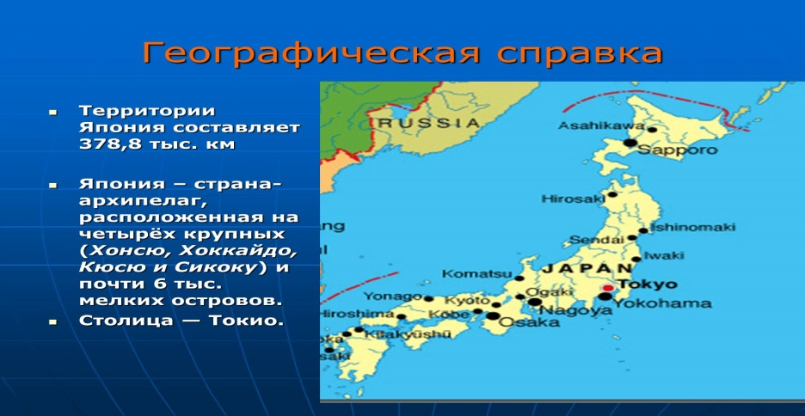
Слайд 2

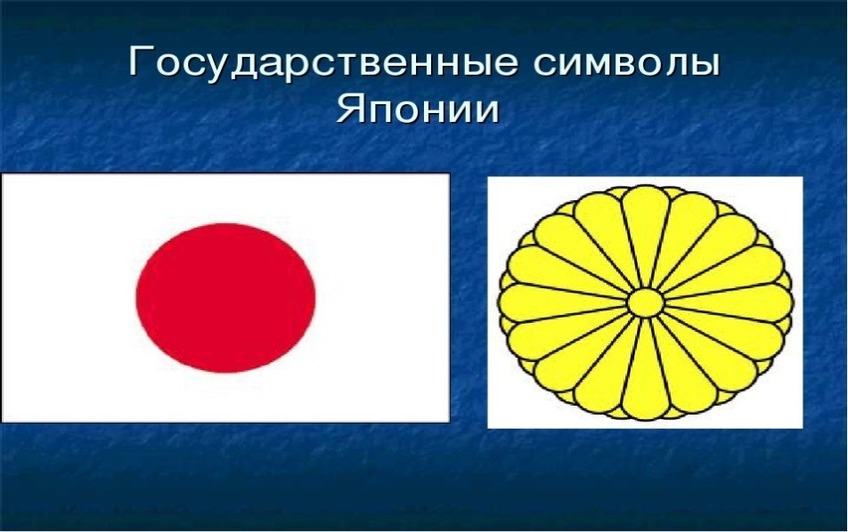

Государственные символы: флаг, герб, гимн (в России
они тоже существуют).На флаге изображено солнце,
официальное название: (ниссё:ки) – «государственный
флаг» , общее название: (хиномару) – «солнечный круг».
Дата официального принятия: 13 августа 1999 года. Слайд 3
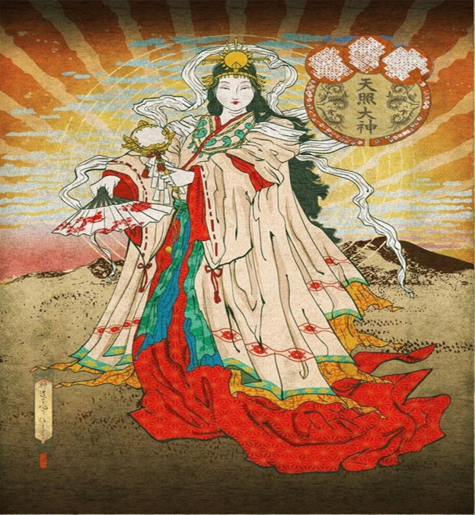
Покровительница
государства в
древне-японской
мифологии –
Богиня Солнца
Аматерасу
Слайд 4

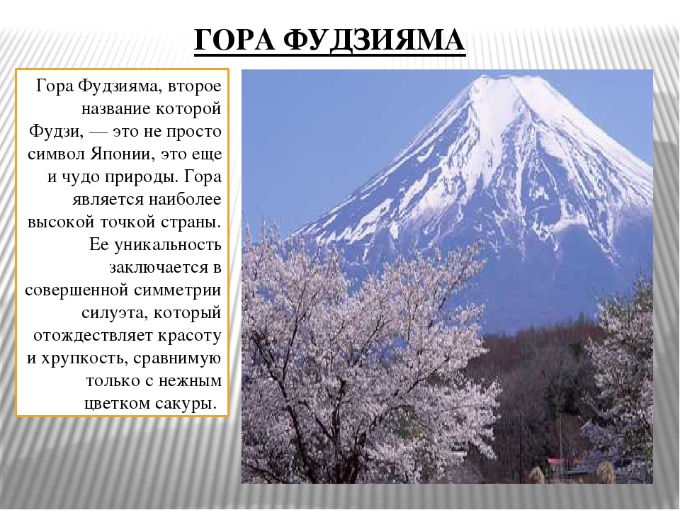
Слайд 5
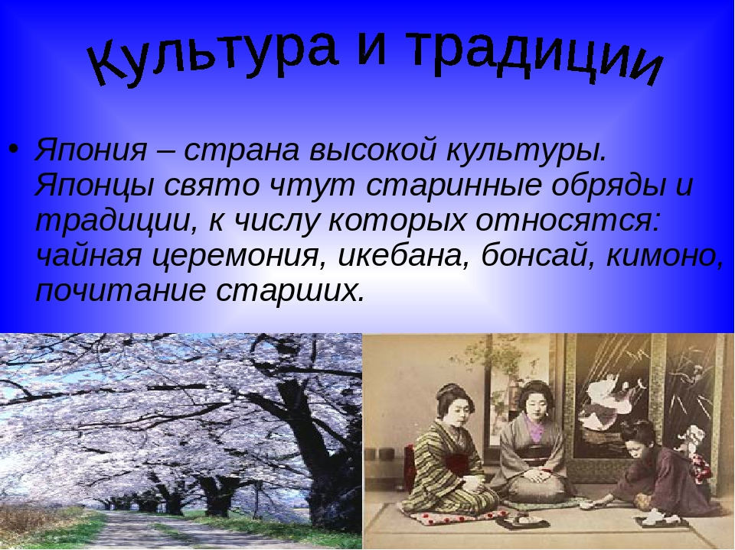
Слай 6
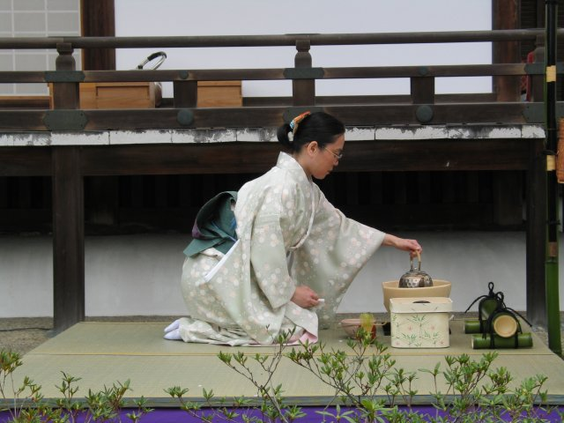

Чайная церемония
Слайд 7

Сад камней

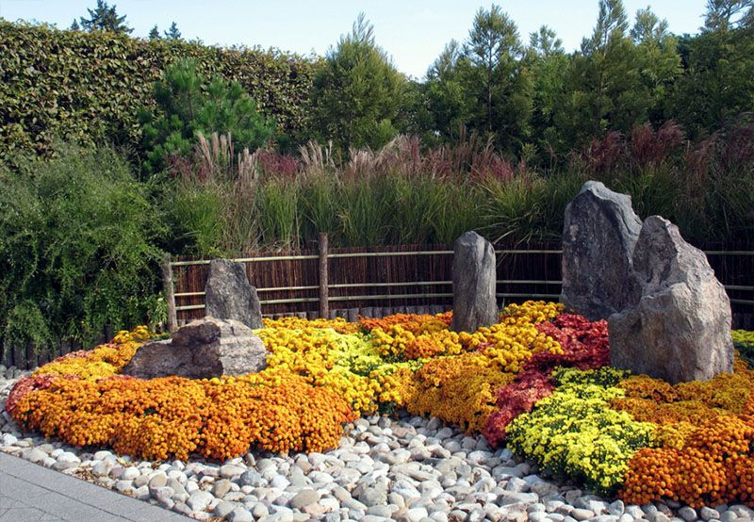

Слайд 8

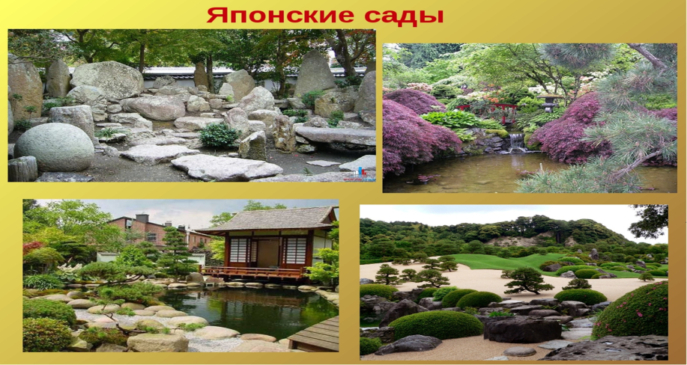

Слайд 9

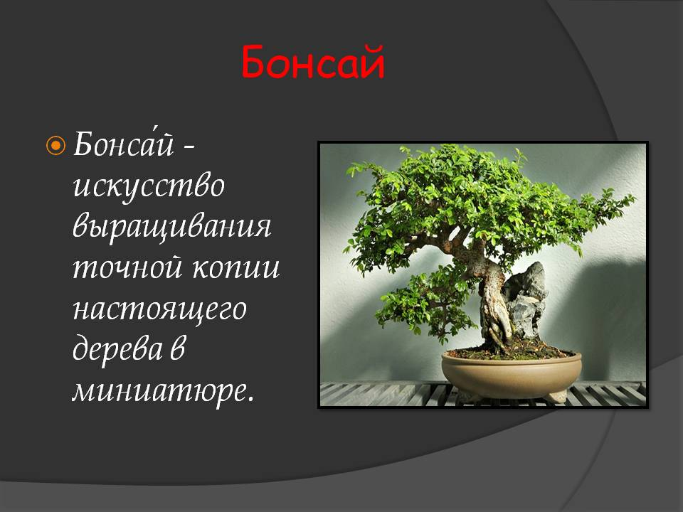
Слайд 10

Икебана-традиционное японское искусство компоновки срезанных цветов и побегов в сосудах, а также искусство правильного размещения этих композиций в интерьере.

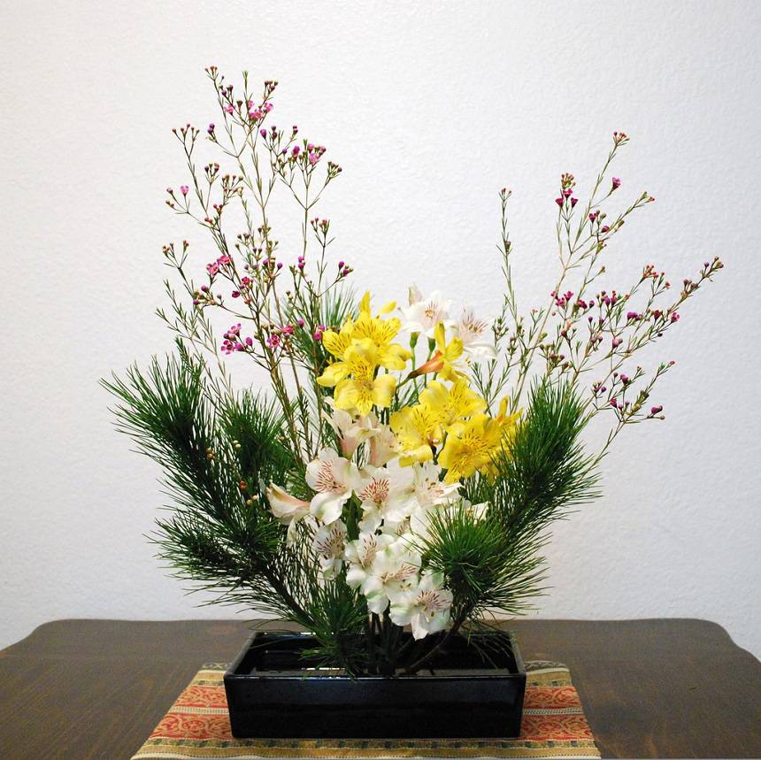
Слайд 11

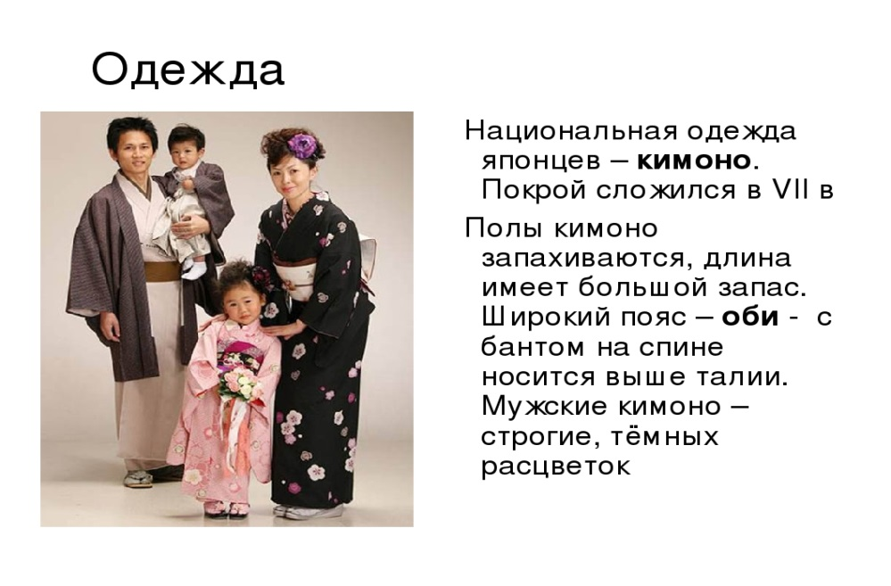
Слайд 12

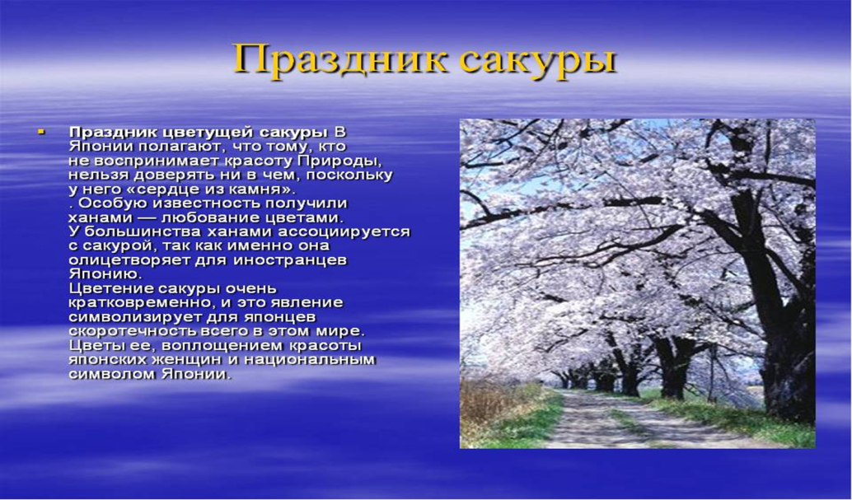
Слайд 13

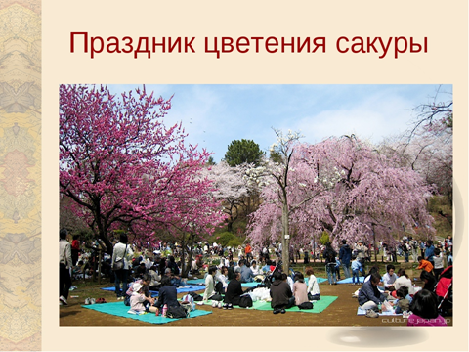
Слайд 14

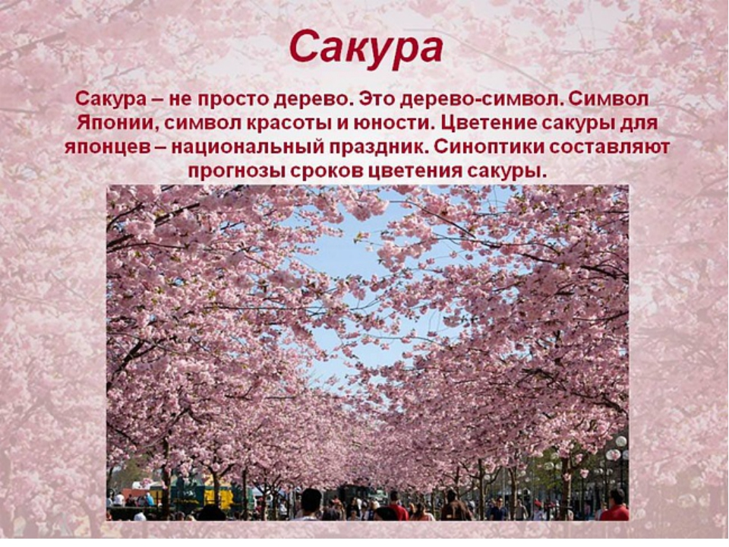
Слайд 15

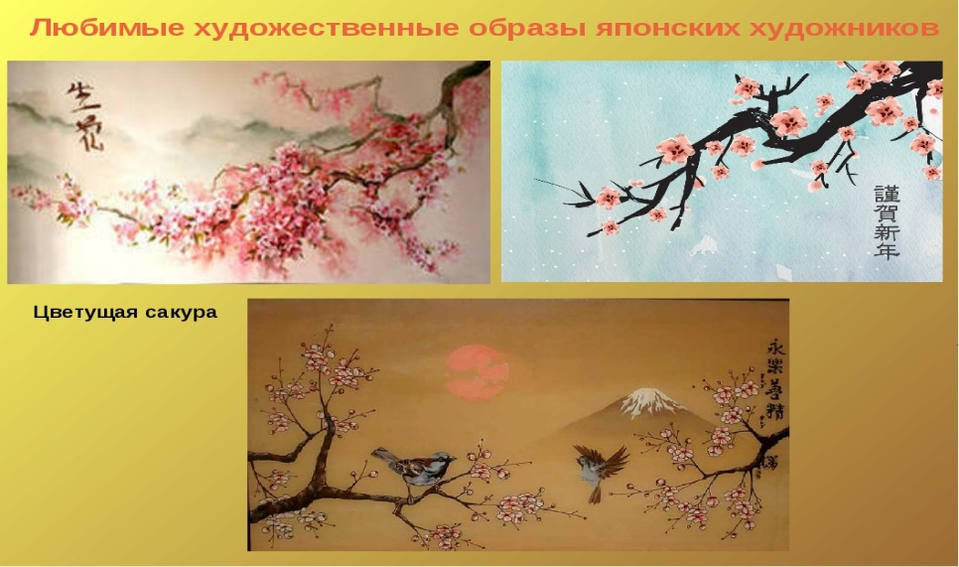
Слайд 16

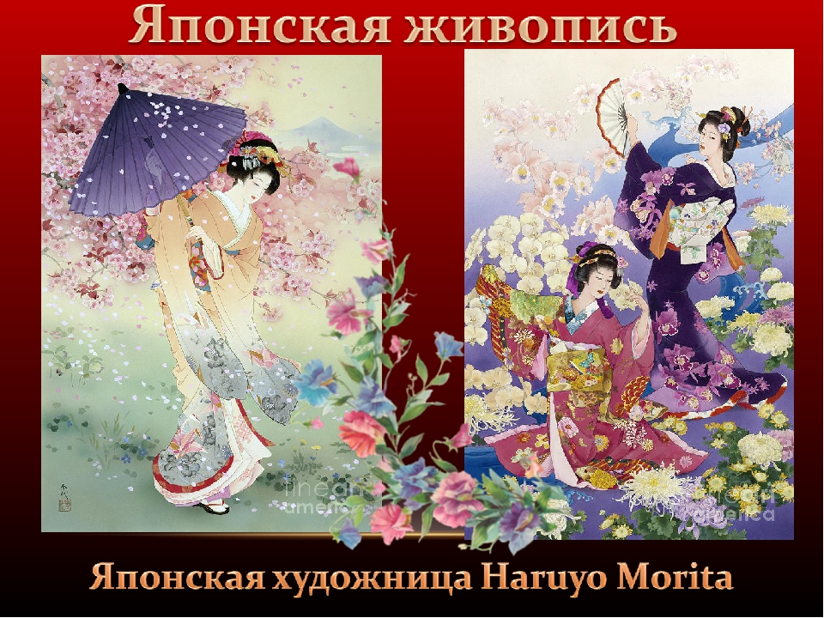
Слайд 17
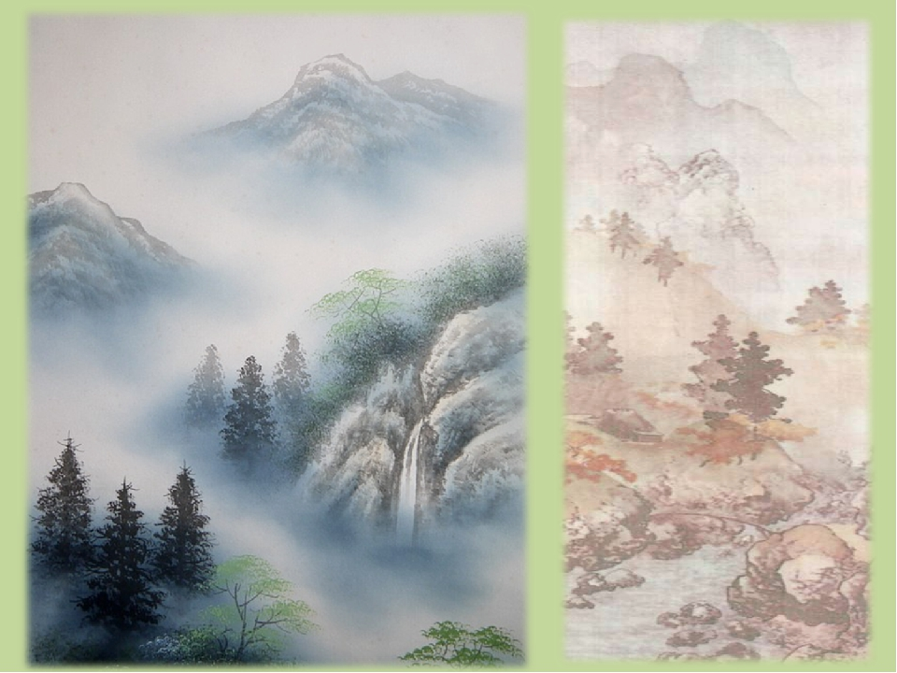

Слайд 18

Гравюра
1.Одним из самых известных видов японского искусства является гравюра, получившая название укиё-э . Дословно «укиё-э» переводится как «плывущий мир». Впервые слово «укиё-э» было упомянуто писателем Асай Рёи в 1661 г.
2.Стиль укиё-э относится к ксилографии, печатной графике на дереве или оттиске на бумаге. Создателем укиё-э считается живописец и график Хисикава Моронобу.
Слайд 19

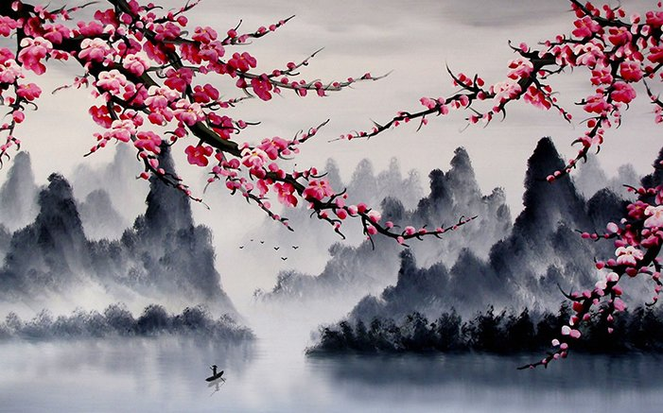
Слайд 20
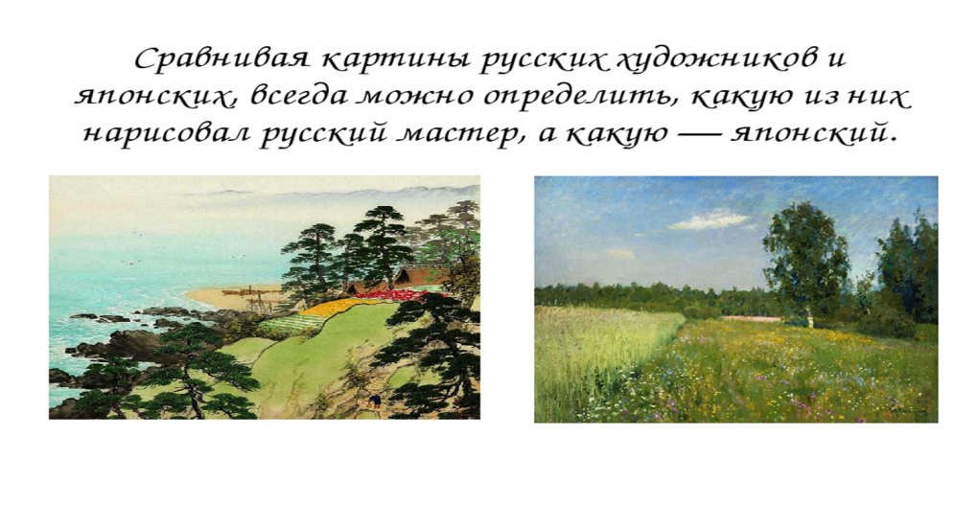
Слайд21

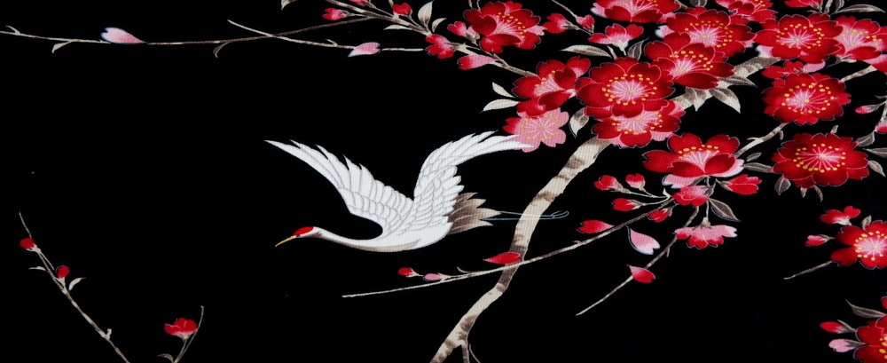
Слайд 22

Этапы работы
1.Нанести набросок на лист бумаги карандашом.
2.Прорисовать кисточ кой №1 основу рисунка.
3. Прорисовать цветы с помощью ватных палочек.
4. Прорисовка мелких элементов
5. Показ рисунков.
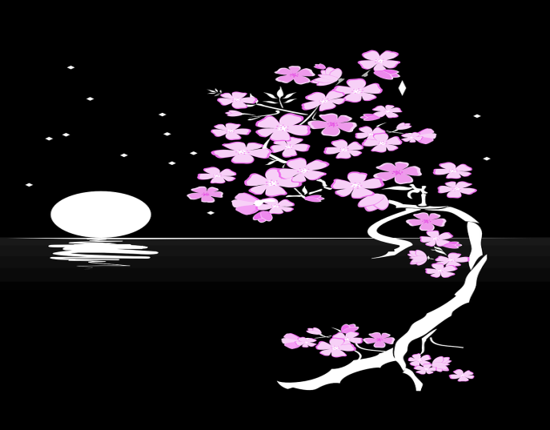слайд 23
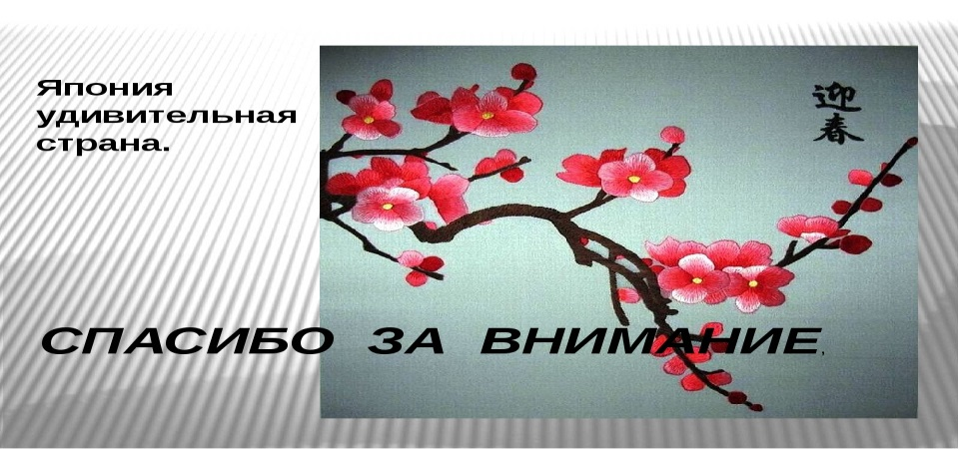слайд 24

